Instituto Politécnico Nacional

Centro Interdisciplinario de Ciencias de la Salud

Apoyo a las Actividades Académico-Administrativas

**IV. Tratamiento de sistema de conductos radiculares**

**Técnicas de instrumentacion**

Contesta las siguientes preguntas y describe las imágenes según la técnica que corresponda

1. ¿Cuál es el objetivo de la instrumentacion en endodoncia?
2. ¿Qué indicación tiene la técnica Coronoapical?
3. ¿Qué indicación tiene la técnica apicoronal?
4. Describe la imagen y explica en que consiste cada fase de la técnica de retroceso

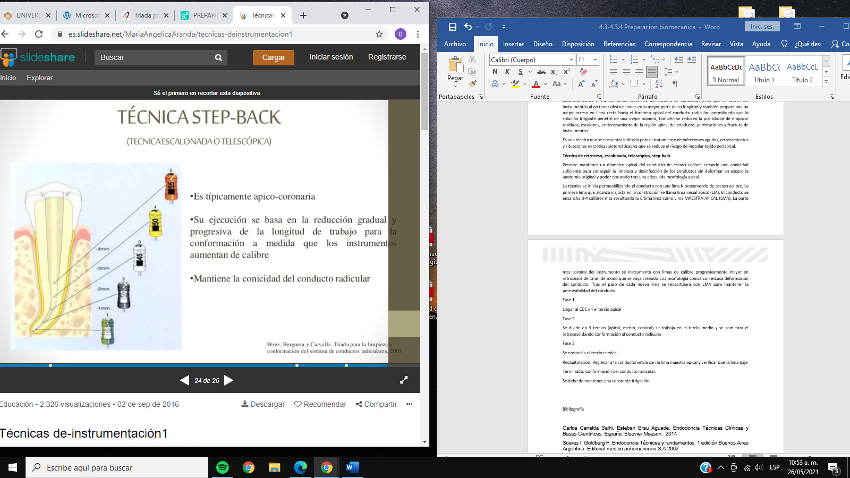

1. ¿Describe la imagen y explica en que consiste la técnica Crown-Down?

